พฤติกรรมการลงทุนในธุรกิจจำหน่ายรถยนต์มือสอง
THE INVESTING BEHAVIOUR IN THE USED CAR DISTRIBUTING BUSINESS

ณิชาภัทร บุญรัตน์*, สุวรรณ แซ่โง้ว, อุษณีย์ พัฒโน ภัทรปีติกุล, สุพยอม นาจันทร์, และ
พนัชกร สุวรรณโรจน์ 2556
Nichapat Boonyarat^{1*}, Suwan Sae-ngoew², Usanee Pattano Phattarapeetikul³, Suphayom Najan⁴, and Panachkorn Suwanroj⁵ 2018

บทคัดย่อ
รถยนต์เป็นทรัพย์สินที่มีบทบาทสำคัญต่อการดำรงชีวิตของมนุษย์อย่างมากในปัจจุบัน จึงเกิดเป็นธุรกิจซื้อขายรถยนต์มือสองหรือรถยนต์ใช้แล้วซึ่งกำลังเป็นอาชีพที่ได้รับความนิยม โดยเฉพาะอย่างยิ่ง ในอำเภอหาดใหญ่ซึ่งเป็นศูนย์กลางเศรษฐกิจการค้าการลงทุนทางธุรกิจของภาคใต้ อยู่ที่จังหวัดสงขลา เนื่องจากมีราคาแตกต่างกันมากระหว่างรถยนต์ใหม่และรถยนต์มือสอง วัตถุประสงค์ของงานวิจัยนี้คือ เพื่อศึกษาต้นทุนที่มีความเกี่ยวข้องกับธุรกิจรถยนต์มือสอง, แหล่งที่มาของรถยนต์ใช้แล้ว, การวางแผนดำเนินงานให้เกิดกำไรสูงสุด และเป็นแนวทางการดำเนินงานรวมถึงกลยุทธ์ทางธุรกิจที่เหมาะสม ซึ่งจะก่อให้เกิดประสิทธิผลในการประกอบธุรกิจรถยนต์มือสอง ประชากรของงานวิจัยนี้คือ ผู้ประกอบธุรกิจรถยนต์มือสองซึ่งจดทะเบียนถูกต้องตามกฎหมายในเขตอำเภอหาดใหญ่ 33 กิจการ ผลการวิจัยพบว่า ความพึงพอใจในระดับการลงทุน, ช่องทางการจัดจำหน่าย, ประสิทธิผลค่าใช้จ่ายในการบริหาร, กระบวนการส่งเสริมการจำหน่าย ทุกด้านอยู่ในระดับค่อนข้างมาก รองลงมาคือ การบริหารต้นทุนของผู้ประกอบธุรกิจรถยนต์มือสอง อยู่ในระดับปานกลาง ในขณะที่ด้านการเสียภาษีอากรของธุรกิจอยู่ในระดับค่อนข้างน้อย

คำสำคัญ: พฤติกรรมการลงทุน, ธุรกิจจำหน่าย, รถยนต์มือสอง

Abstract
Car is an asset that playing an important role in human life nowadays. It causes to be the buying and selling second-hand or used car business, which is a popular career, especially in Hadyai District where is an economic center of trading and investment in Southern at Songkhla Province. Because of the prices are difference between the new car and the used car. The objective of this research is to study the cost that is associated with the second-hand car business, source of used car, operation planning for highest profit, and to be the operating ways including business strategies properly, which contribute to the effectiveness in the used car business. The population of this research is the entrepreneurs of the used car business that legally registered in the district of Hat Yai, 33 businesses. Research results were found that satisfaction in the cost level, distribution channel, effectiveness of the administrative expenditure, distribution promotion process, all aspects were in the rather high level. Secondary is the cost managed by the used car business entrepreneurs, in the medium level, while tax payment was in the rather low level.

Keyword: Investing Behaviour, Distributing Business, Used Car

บทนำ
ปัจจุบัน รถยนต์เป็นทรัพย์สินที่มีบทบาทสำคัญต่อการดำรงชีวิตประจำวันของมนุษย์ ความจำเป็นที่ต้องใช้รถยนต์ในชีวิตประจำวัน ได้แก่ การไปทำงาน การประกอบธุรกิจ ทำให้ต้องเลือกซื้อรถยนต์ซึ่งอาจเป็นรถใหม่ (ป้ายแดง) หรือรถที่ผ่านการใช้งานมาแล้ว จากผู้ใช้รถยนต์ที่อาจมีเหตุผลหรือความต้องการขายต่อให้บุคคลอื่น ในอดีตการขายรถยนต์นั้น เป็นการขายแบบมือต่อมือ ผู้ซื้อกับผู้ขายติดต่อตกลงกันโดยตรง ต่อมา ความต้องการซื้อขายรถยนต์ใช้แล้วมีมากขึ้น ก่อให้เกิดธุรกิจซื้อขายรถยนต์มือสองเป็นตัวแทนติดต่อหรือตั้งเต็นท์รับซื้อและขาย ปัจจุบันธุรกิจซื้อขายรถยนต์มือสองกำลังได้รับความนิยม โดยเฉพาะจากนักลงทุนรายใหม่จะให้ความสนใจมากเนื่องจากรถยนต์มือสองกับรถยนต์ใหม่ (ป้ายแดง) มีราคาห่างกันสามารถทำกำไรได้ดี มีผู้ต้องการบริโภครถยนต์มือสองจำนวนมาก ธุรกิจรถยนต์มือสองจึงเติบโตก้าวหน้าขึ้นทุกปี นอกจากนี้ ยังเป็นอาชีพที่มีความเสี่ยงต่ำกว่าธุรกิจที่ใช้เงินลงทุนระดับเดียวกัน ความคล่องตัวสูงเพราะมีสถาบันการเงินสนับสนุนสินเชื่อรถยนต์อีกด้วย
จากปัญหาและเหตุผลที่กล่าวมา จึงมีความสนใจศึกษาการวางแผนงานดำเนินธุรกิจรถยนต์เต็นท์มือสองของผู้ประกอบธุรกิจรถยนต์มือสอง ซึ่งควรมีความสอดคล้องกับความต้องการของกลุ่มเป้าหมายคือ ผู้บริโภครถยนต์มือสอง นอกจากนี้ ผลของงานวิจัยยังเป็นประโยชน์ชี้แนะแนวทางให้ผู้ประกอบธุรกิจรถยนต์มือสอง รวมถึงแนะนำให้ผู้บริโภคได้ตระหนักถึงข้อดีและข้อเสียของการเลือกใช้รถยนต์มือสอง คำถามงานวิจัยที่มุ่งศึกษาคือ ผู้ประกอบธุรกิจรถยนต์มือสองควรศึกษาความต้องการของผู้บริโภคว่า เป็นไปในทิศทางใด และกระแสตอบรับของสินค้าต่อการส่งเสริมการจำหน่ายของผู้ประกอบธุรกิจรถยนต์มือสองเป็นอย่างไร ดังนั้น วัตถุประสงค์ของงานวิจัยนี้คือ เพื่อศึกษาต้นทุนที่มีความเกี่ยวข้องกับการบริหารงานธุรกิจรถยนต์มือสอง, เพื่อศึกษาการจัดการแหล่งที่มาของรถยนต์มือสอง, เพื่อศึกษาการวางแผนการดำเนินงานที่ก่อให้เกิดกำไรสูงสุด และเพื่อเสนอแนวทางการดำเนินงานและกลยุทธ์ทางธุรกิจที่เหมาะสม อันก่อให้เกิดประสิทธิผลในการประกอบธุรกิจรถยนต์มือสอง
รถยนต์นับเป็นพาหนะทางบกที่เกิดขึ้นมาประมาณร้อยกว่าปี และเป็นพาหนะทางบกที่ได้รับความนิยมมากที่สุด เพราะให้ความสะดวกสบายรวดเร็วกว่าพาหนะทางบกประเภทอื่น ๆ อภิชาต แซ่โค้ว [4] กล่าวว่า จากการศึกษาค้นคว้าหนังสือสาส์นสมเด็จ ภาคที่ 23 ฉบับที่ 11 นิพนธ์โดยสมเด็จกรมพระยาดำรงราชานุภาพ พบว่า เจ้าพระยาสุรศักดิ์ (เจิม แสงชูโต) เป็นคนแรกที่นำรถยนต์เข้ามาในประเทศไทยเมื่อปลายรัชสมัยพระบาทสมเด็จพระจุลจอมเกล้าเจ้าอยู่หัว รัชกาลที่ 5 โดยวิ่งในกรุงเทพมหานครเป็นแห่งแรก รถยนต์ที่นำเข้ามาขายในประเทศไทยสมัยแรก ๆ เป็นรถยนต์มือสอง (Used Cars) ซึ่งซื้อต่อจากชาวต่างประเทศ
ต่อมา พ.ศ. 2464 ร.อ. หลวงอายุทธประดิษฐ์ ซื้อรถยนต์ฟอร์ดมาจากอู่บางกอกด็อด ในราคา 1,200 บาท และใช้ได้อยู่นานเป็นสิบปี หลังจากนั้นขายและซื้อใหม่เป็นรถยนต์มือสองของรถสปอร์ตสีแดงยี่ห้อเปอโยต์ในราคา 800 บาท ซึ่งนับเป็นการเริ่มต้นการซื้อ-ขายรถยนต์มือสองเป็นครั้งแรกในประเทศไทย การดำเนินธุรกิจรถยนต์นับเป็นธุรกิจที่ทำรายได้ให้กับผู้ประกอบการเป็นอย่างดี ทำให้ผู้ประกอบธุรกิจรถยนต์เกิดขึ้นเป็นจำนวนมาก รวมถึงนักลงทุนต่างชาติที่เข้ามาลงทุนธุรกิจด้านนี้ในประเทศไทย ไม่ว่าจะเป็นต่างชาติชาวเอเซีย และชาวยุโรป ทำให้ประเทศไทยมีรถยนต์หลากหลายยี่ห้อ เช่น อัลฟา บีเอ็มดับบลิว จากัวร์ เบนซ์ ออดี้ โฟล์คสวาเก็น สโคดา ฟอร์ด มาสด้า โตโยต้า อีซูซุ นิสสัน มิตซูบิซิ ฮอนด้า ซ๊าป ซูซุกิ จี๊ป เฟี๊ยต และเชฟโรเล็ต เป็นต้น แต่ละยี่ห้อยังแบ่งเป็นรุ่นต่าง ๆ ที่ผลิตและออกแบบขึ้นมาเพื่อสนองต่อความต้องการของลูกค้าอีกเป็นจำนวนมาก [2-3]
ลักษณะธุรกิจรถยนต์มือสอง เป็นธุรกิจที่มีการเปลี่ยนแปลงรุ่นของรถยนต์และรูปลักษณ์ รวมถึงเทคโนโลยีของรถยนต์อยู่อย่างต่อเนื่อง ทำให้ลูกค้าที่มีความนิยมรถยนต์รุ่นใหม่และทันสมัย ทำการจัดซื้อรถยนต์ใหม่ตลอดเวลา ตามสภาวะการเปลี่ยนแปลงรุ่นของรถยนต์ ส่งผลให้รถยนต์ที่ใช้งานมาแล้วประมาณ 2 ปี หรือใช้งานมาระยะหนึ่ง สำหรับคนที่ไม่ชอบรูปลักษณ์ของรถยนต์ที่ซื้อมาใช้ ซึ่งประกอบด้วยบริษัทผู้ผลิตได้รีบเร่งเปลี่ยนแปลงแบบรถยนต์ เป็นผลทำให้ลูกค้าที่ใช้รถคันเดิมอยู่แต่มีอุปนิสัยที่ต้องการตามตลาดรถยนต์ใหม่ให้ทันสมัยจึงมีความรู้สึกว่ารถยนต์ที่ใช้อยู่ตกรุ่น เนื่องจากการโฆษณาของผู้ผลิต ลูกค้าดังกล่าวต้องการขายรถยนต์ที่ใช้งานอยู่เพื่อเปลี่ยนไปใช้รถยนต์รุ่นใหม่ป้ายแดง เป็นผลให้เกิดการขายรถยนต์ใช้แล้ว ในท้องตลาดเรียกว่า “รถยนต์มือสอง” ทำให้รถยนต์มือสองมีอัตราการเติบโตสูงขึ้นอย่างต่อเนื่องในหลายปีที่ผ่านมา โดยเฉลี่ยแล้ว ปัจจุบันจะอยู่ในระดับปีละประมาณ 5 - 20 เปอร์เซ็นต์ ทั้งในกลุ่มอินโดจีนและอาเซียน อีกทั้งช่วงภาวะเศรษฐกิจฟองสบู่แตก เมื่อ พ.ศ. 2540 ส่งผลให้ผู้บริโภคที่มีกำลังซื้อจำกัด ไม่สามารถเลือกซื้อรถยนต์ใหม่ได้ ผู้บริโภคกลุ่มนี้จึงให้ความสนใจต่อการบริโภครถยนต์มือสองแทนรถยนต์ใหม่ ดังนั้น จึงทำให้ธุรกิจซื้อ-ขาย รถยนต์มือสองเป็นที่รู้จักมากยิ่งขึ้น [1]

ระเบียบวิธีวิจัย
ประชากรที่ใช้ในงานวิจัยครั้งนี้คือ ผู้ประกอบธุรกิจรถยนต์มือสองที่มีกิจการตั้งอยู่ในเขตอำเภอหาดใหญ่ จังหวัดสงขลา โดยคัดเลือกจากผู้ประกอบธุรกิจรถยนต์มือสองที่มีการจดทะเบียนถูกต้องตามกฎหมายใน 3 ตำบลคือ ตำบลหาดใหญ่ ตำบลคอหงส์ และตำบลคลองแห (ส่วนงานธุรกิจค้าของเก่า กรมการปกครอง ที่ว่าการอำเภอหาดใหญ่ จังหวัดสงขลา, 2560) จำนวนรวม 33 เต็นท์ ดังตารางที่ 1

ตารางที่ 1: เต็นท์รถยนต์มือสองในอำเภอหาดใหญ่ของ 3 ตำบล: หาดใหญ่, คอหงส์, และคลองแห
ตำบล | ชุมชม/หมู่บ้าน ในแต่ละตำบล | รายชื่อเต็นท์รถยนต์จดทะเบียน
หาดใหญ่ | ชุมชนโรงปูน | 1. มุกคาร์เซ็นเตอร์
หาดใหญ่ | ชุมชนอนุสรณ์อาจารย์ทอง | 2. อิมรอลคาร์เซลส์
หาดใหญ่ | ชุมชนอนุสรณ์อาจารย์ทอง | 3. ใหม่คาร์เซ็นเตอร์
หาดใหญ่ | ชุมชนอนุสรณ์อาจารย์ทอง | 4. ยีกีคาร์เซ็นเตอร์
หาดใหญ่ | ชุมชนอนุสรณ์อาจารย์ทอง | 5. สุชาติออโต้
หาดใหญ่ | ชุมชนอนุสรณ์อาจารย์ทอง | 6. มิก สองพี่น้องคาร์เซ็นเตอร์
หาดใหญ่ | ชุมชนอนุสรณ์อาจารย์ทอง | 7. เจตค้ารถ
หาดใหญ่ | ชุมชนอนุสรณ์อาจารย์ทอง | 8. ยูเนี่ยนคาร์

(ต่อ)
ตำบล | ชุมชม/หมู่บ้าน ในแต่ละตำบล | รายชื่อเต็นท์รถยนต์ที่ถูกต้องตามกฎหมาย
คอหงส์ | หมู่ 3 บ้านคอหงส์ | 9. มินิสเปเชี่ยลคาร์
คอหงส์ | หมู่ 7 บ้านคลองหวะ | 10. 30 เมตร เซอร์วิส
คอหงส์ | หมู่ 7 บ้านคลองหวะ | 11. มีลาภกลการ
 | ชุมชนหน้าโรงพยาบาลศิครินทร์ | 12. ธนชาติคาร์เซ็นเตอร์
 | ชุมชนหลังโรงเรียนหาดใหญ่วิทยาลัย | 13. wanautocar
 | ชุมชนรัถการ | 14. รัถการยนตรกิจ
 | ชุมชน ม.อ. – คลองเรียน 1 | 15. หาดใหญ่เพื่อนรถยนต์
 | ชุมชนบ้านจ่า | 16. หจก. บ้านรถยนต์
 | ชุมชนท่าเคียน | 17. บิ๊กปูค้ารถ (โชคชัย)
 | ชุมชนหน้าวัดคลองเรียน | 18. ตลาดรถ
 | ราษฎร์อุทิศ | 19. อนันต์มอเตอร์เซลล์
 | ราษฎร์อุทิศ | 20. ฟ้าใสคาร์เซลล์
 | ชุมชนสถานีขนส่งหาดใหญ่ใน | 21. ณัฐปกรณ์คาร์เซ็นเตอร์
คลองแห | หมู่ 3 บ้านคลองแห | 22. ปาณะศรี คาร์เซ็นเตอร์
คลองแห | หมู่ 3 บ้านคลองแห | 23. คลองแหคาร์เซ็นเตอร์
คลองแห | หมู่ 3 บ้านคลองแห | 24. เมืองใหม่ คาร์เซ็นเตอร์
คลองแห | หมู่ 3 บ้านคลองแห | 25. ศิริภัณฑ์ คาร์เซ็นเตอร์
คลองแห | หมู่ 3 บ้านคลองแห | 26. AC autocar
คลองแห | หมู่ 3 บ้านคลองแห | 27. ชูเกียรติยนต์
คลองแห | หมู่ 11 บ้านเกาะหมี | 28. ยีหรี คาร์เซ็นเตอร์ หาดใหญ่
คลองแห | หมู่ 11 บ้านเกาะหมี | 29. เกาะหมียนตรกิจ
คลองแห | หมู่ 11 บ้านเกาะหมี | 30. อมร คาร์เซ็นเตอร์
คลองแห | หมู่ 11 บ้านเกาะหมี | 31. มุสลิม คาร์เซ็นเตอร์
คลองแห | หมู่ 11 บ้านเกาะหมี | 32. กรุงเทพค้ารถ
คลองแห | หมู่ 11 บ้านเกาะหมี | 33. ช.ออโต้คาร์

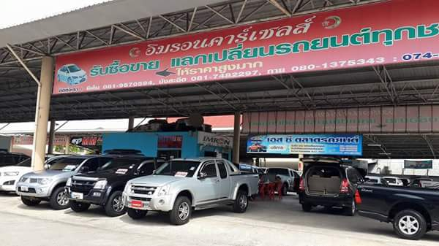
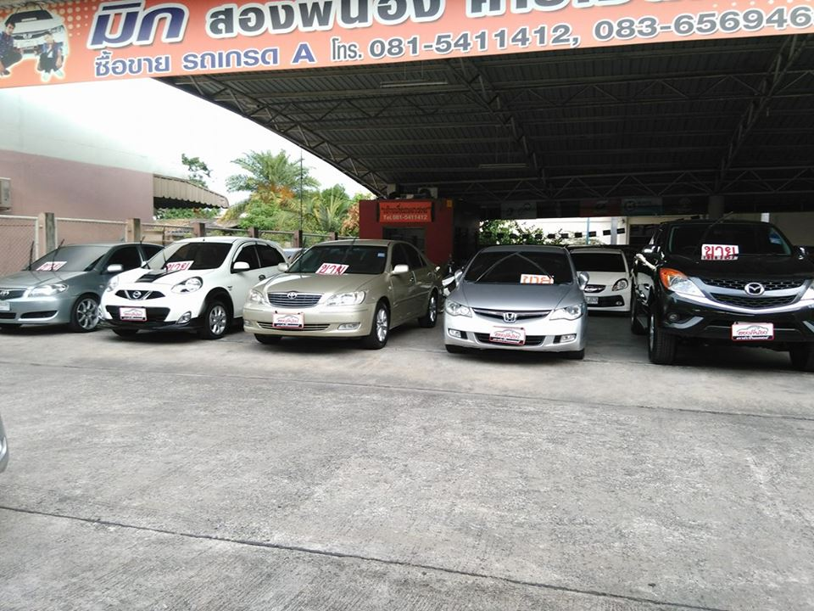

ภาพที่ 1: เต็นท์รถยนต์ในชุมชนอนุสรณ์อาจารย์ทอง

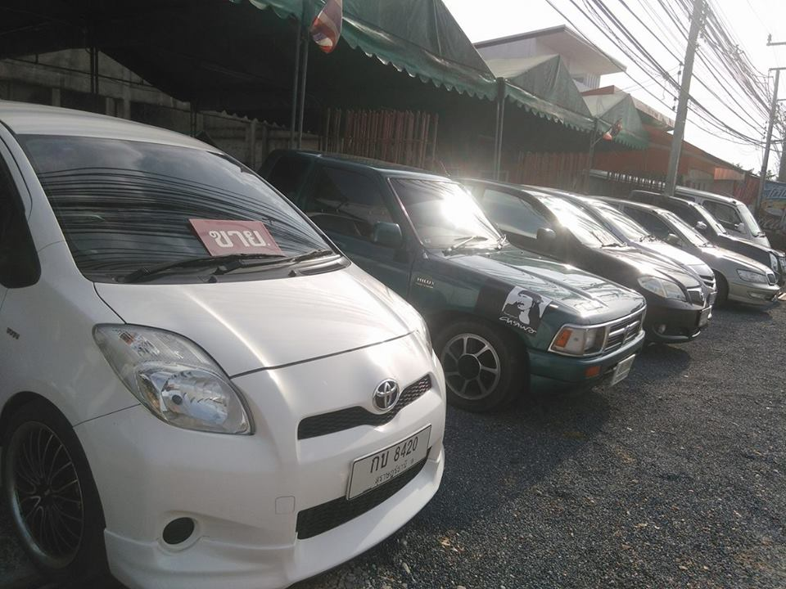
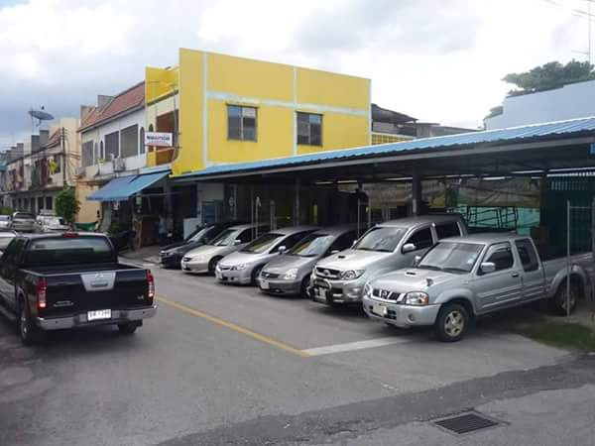

ภาพที่ 2: เต็นท์รถยนต์มือสองในตำบลหาดใหญ่ ภาพที่ 3: เต็นท์รถยนต์ในตำบลคอหงส์

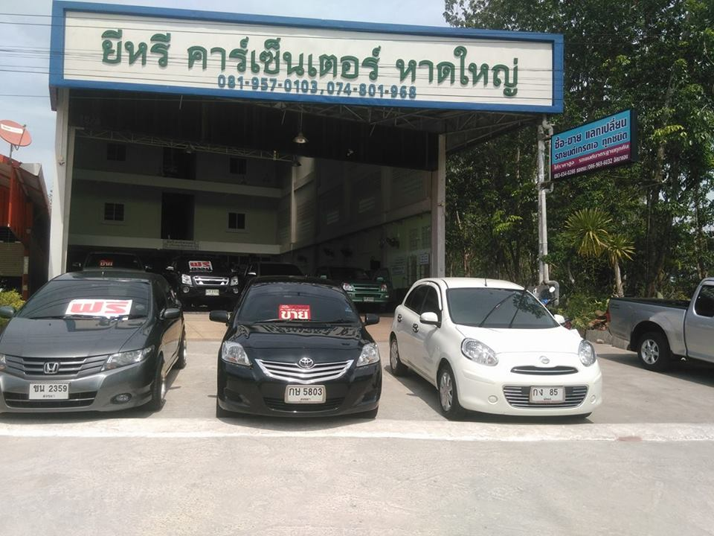
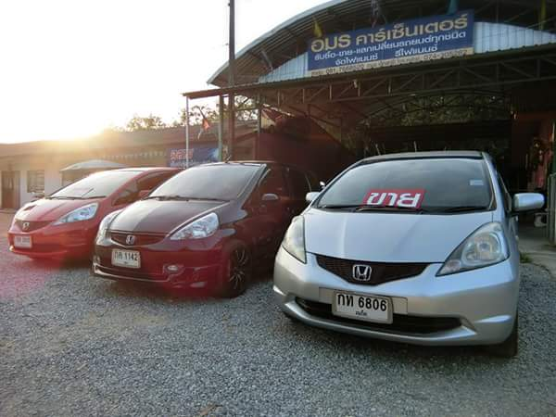

ภาพที่ 4: เต็นท์รถยนต์มือสองในตำบลคลองแห

การเก็บข้อมูลจริงจากกลุ่มตัวอย่างตามประชากรทั้งหมดตามตารางที่ 1 ด้วยแบบสอบถามจำนวน 33 ชุด ในพื้นที่ 3 ตำบล ได้แก่ ตำบลหาดใหญ่ จำนวน 18 ชุด, ตำบลคอหงส์ จำนวน 4 ชุด, และตำบลคลองแห จำนวน 12 ชุด

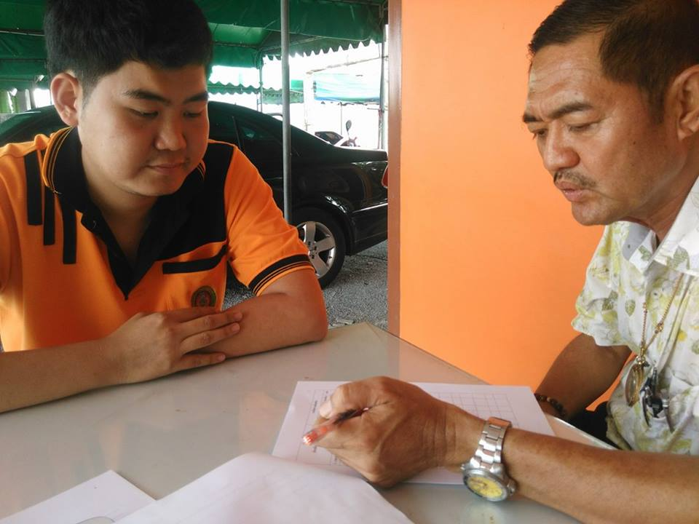
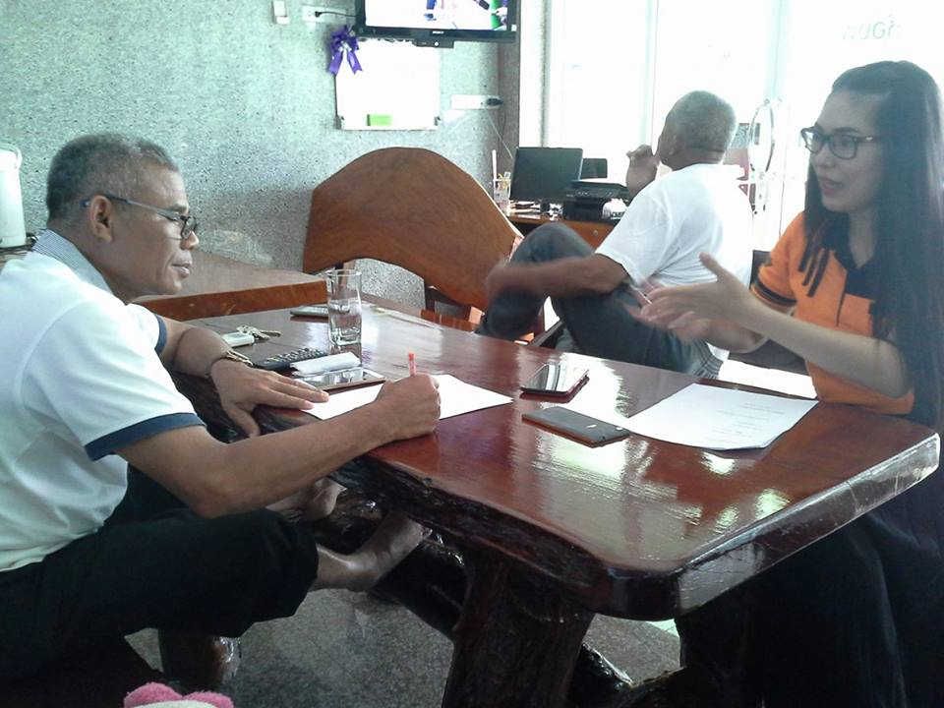

ภาพที่ 5: สัมภาษณ์ผู้ประกอบการเกี่ยวกับการบริหารต้นทุนรถยนต์มือสอง

การวิเคราะห์ข้อมูล
ผู้ตอบแบบสอบถามทั้งหมดเป็นเพศชายจำนวน 33 คน คิดเป็นร้อยละ 100 ผู้ตอบแบบสอบถามส่วนใหญ่มีช่วงอายุอยู่ที่ 41 - 50 ปี จำนวน 13 คน คิดเป็นร้อยละ 39.4 รองลงมาอายุ 51 ปีขึ้นไป จำนวน 10 คน คิดเป็นร้อยละ 30.3 ถัดมาอายุ 31 - 40 ปี จำนวน 9 คน คิดเป็นร้อยละ 27.27 และลำดับสุดท้ายอายุ 21 - 30 ปี จำนวน 1 คน คิดเป็นร้อยละ 3.03 ผู้ตอบแบบสอบถามส่วนใหญ่ มีสถานภาพสมรส จำนวน 25 คน คิดเป็นร้อยละ 75.76 และรองลงมาสถานภาพโสด จำนวน 8 คน คิดเป็นร้อยละ 24.24 ผู้ตอบแบบสอบถามส่วนใหญ่จบการศึกษาในระดับมัธยมศึกษาตอนปลาย/ปวช. และปริญญาตรี จำนวนอย่างละ 11 คน คิดเป็นร้อยละ 33.33 รองลงมาระดับอนุปริญญา/ปวส. จำนวน 9 คน คิดเป็นร้อยละ 27.3 และลำดับสุดท้ายอยู่ที่ระดับประถมศึกษา และปริญญาโท จำนวนอย่างละ 1 คน คิดเป็นร้อยละ 3.03
ผู้ตอบแบบสอบถามส่วนใหญ่มีรายได้ (ต่อเดือน) ที่ 100,001 - 200,000 บาท จำนวน 17 คน คิดเป็นร้อยละ 51.51 รองลงมารายได้ (ต่อเดือน) อยู่ที่ 50,000 - 100,000 บาท และ 200,001 - 300,000 บาท จำนวนอย่างละ 7 คน คิดเป็นร้อยละ 21.21 ลำดับสุดท้ายรายได้ต่อเดือน อยู่ที่ 300,001 - 400,000 บาท และ 400,001 บาทขึ้นไป จำนวนอย่างละ 1 คน คิดเป็นร้อยละ 3.03
ด้านการบริหารจัดการต้นทุนของผู้ประกอบธุรกิจรถยนต์มือสอง มีภาพรวมอยู่ในระดับปานกลาง (= 3.87) พิจารณารายประเด็นพบว่า ค่าใช้จ่ายในการบริหาร มีค่าเฉลี่ยมากที่สุด 4.17 รองลงมาคือ การจำหน่าย มีค่าเฉลี่ย 4.14
ด้านความพึงพอใจในระดับราคาทุน พบว่า ภาพรวมอยู่ในระดับ ค่อนข้างมาก (= 4.00) เมื่อพิจารณารายประเด็นพบว่า สามารถควบคุมต้นทุนการซ่อมแซม ปรับปรุงสภาพรถยนต์ได้ตามแผนที่คิดไว้ มีค่าเฉลี่ยค่อนข้างมาก 4.13 รองลงมาคือ ต้นทุนของรถยนต์เป็นไปตามที่คาดการณ์ไว้ มีค่าเฉลี่ย 4.00
ด้านช่องทางการจัดจำหน่าย พบว่า ภาพรวมอยู่ในระดับ ค่อนข้างมาก (= 4.14) พิจารณารายประเด็น พบว่า จำหน่ายด้วยระดับราคามาตรฐานหรือใกล้เคียงกับมาตรฐาน มีค่าเฉลี่ยค่อนข้างมาก 4.19 รองลงมาคือ ยอดการจำหน่ายรถยนต์อยู่ในระดับค่อนข้างมาก มีค่าเฉลี่ย 4.13
ด้านประสิทธิผลค่าใช้จ่ายในการบริหาร พบว่า ภาพรวมอยู่ในระดับ ค่อนข้างมาก (= 4.17) เมื่อพิจารณารายประเด็น พบว่า สามารถจัดการค่าใช้จ่ายด้านการบริหารได้อย่างมีประสิทธิภาพ มีค่าเฉลี่ยค่อนข้างมาก 4.23 รองลงมาคือ คาดคะเนค่าใช้จ่ายด้านการบริหารมีความแตกต่างจากค่าใช้จ่ายที่เกิดขึ้นจริง มีค่าเฉลี่ย 4.1
ด้านกระบวนการส่งเสริมการขาย พบว่า ภาพรวมอยู่ในระดับ ค่อนข้างมาก (= 4.12) พิจารณารายประเด็น พบว่า ผลตอบรับข้อเสนอการส่งเสริมการขาย มีค่าเฉลี่ยค่อนข้างมาก 4.35 รองลงมาคือ ได้รับการสนับสนุนจากสถาบันการเงินชั้นนำด้านสินเชื่อเพื่อรถยนต์ มีค่าเฉลี่ย 4.26
ด้านการเสียภาษีอากร พบว่า ภาพรวมอยู่ในระดับ ค่อนข้างน้อย (= 2.91) เมื่อพิจารณารายประเด็น พบว่า มีการเสียภาษีอย่างถูกต้องครบถ้วน มีค่าเฉลี่ยระดับปานกลาง 3.13 รองลงมาคือ ได้ใช้สิทธิประโยชน์จากภาษีอากรอย่างเต็มที่ มีค่าเฉลี่ย 2.98
ต้นทุนของรถยนต์มือสองอยู่ในระดับค่อนข้างน่าพอใจ และไม่มีปัญหาในด้านนี้ แต่ผู้ประกอบการควรศึกษาแหล่งที่มาของสินค้า (รถยนต์) ที่มีความหลากหลายมากยิ่งขึ้น เพื่อหาสินค้ามาตอบสนองความต้องการของลูกค้าและเพื่อให้มียอดการจำหน่ายที่มากขึ้น ตลอดจนให้ความสำคัญเกี่ยวกับภาษีอากร ศึกษาหาความรู้เพิ่มเติมเพื่อสิทธิ์ประโยชน์ทางภาษีและป้องกันการกระทำผิดทางภาษีอากร

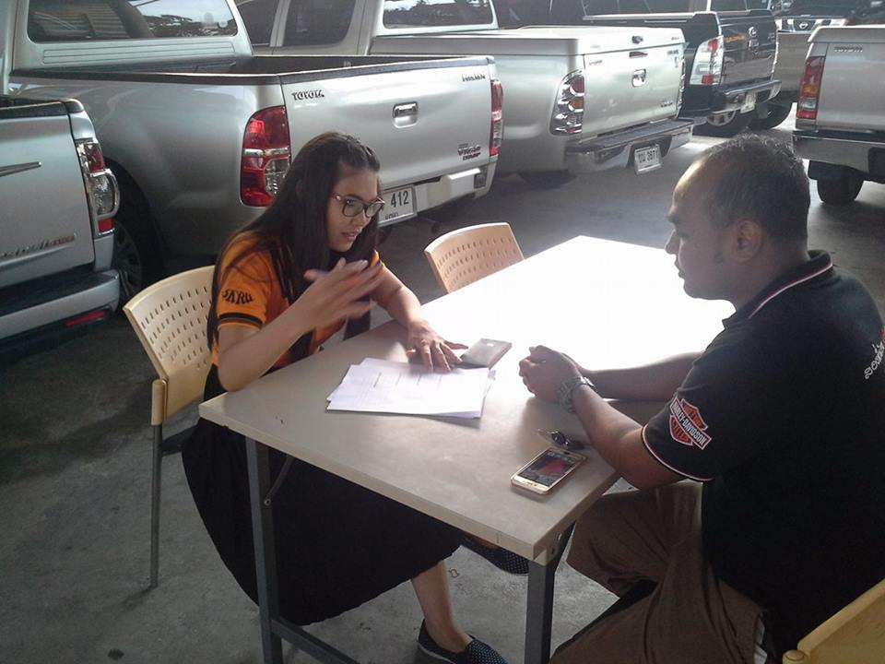
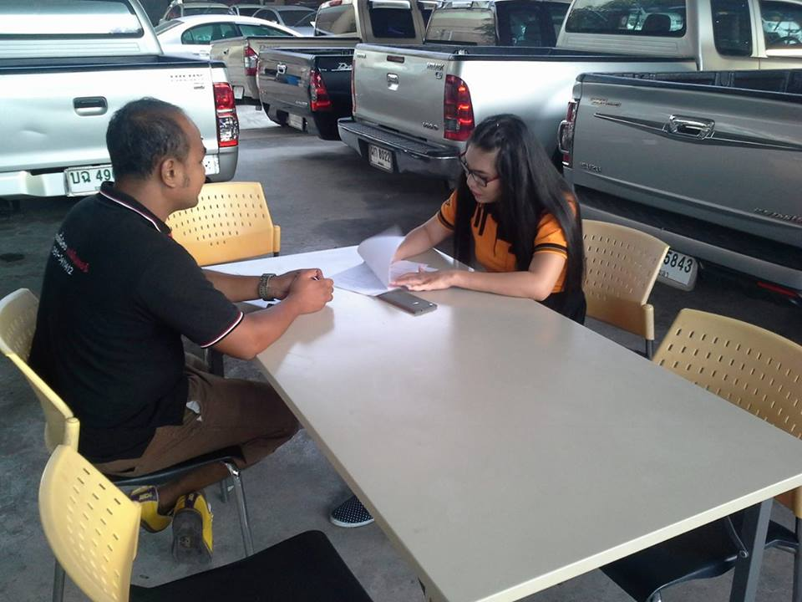

ภาพที่ 6: ผู้ประกอบการตอบแบบสอบถาม

สรุปและอภิปรายผล
จากการเก็บข้อมูลด้วยแบบสอบถามซึ่งเป็นข้อมูลที่ได้จากผู้ประกอบการค้ารถยนต์มือสอง จากกลุ่มตัวอย่างจำนวน 33 เต็นฑ์ ในพื้นที่อำเภอหาดใหญ่ จังหวัดสงขลา พบว่า เจ้าของเต็นฑ์รถ ส่วนใหญ่จะมีอายุอยู่ในช่วงอายุ 41-50 ปี โดยทั้งหมดเป็นเพศชาย แสดงให้เห็นว่า เพศชายมีความสนใจและมีประสบการณ์ในการประกอบธุรกิจรถยนต์มือสอง เจ้าของเต็นฑ์รถจะมีระดับการศึกษาตั้งแต่ระดับประถมศึกษา จำนวน 1 คน (ร้อยละ 3.03), ระดับมัธยมปลายหรือ ปวช. จำนวน 11 คน (ร้อยละ 33.33), อนุปริญญา จำนวน 9 คน (ร้อยละ 27.3) ระดับปริญญาตรี จำนวน 11 คน (ร้อยละ 33.33) และระดับปริญญาโท จำนวน 1 คน (ร้อยละ 3.03) แสดงให้เห็นว่า การประกอบธุรกิจรถยนต์มือสอง ไม่ได้ขึ้นอยู่กับระดับการศึกษา แต่อยู่ที่ความสนใจของแต่ละคน และความชอบในเรื่องของยานยนต์
ปัจจัยที่มีผลต่อการบริหารจัดการต้นทุนรถยนต์มือสองให้มีกำไรสูงสุด จากกลุ่มตัวอย่างเต็นท์รถ จำนวน 33 เต็นท์ ในพื้นที่อำเภอหาดใหญ่ จังหวัดสงขลา พบว่า การได้มาของรถยนต์ ไม่ว่าจะทำการซื้อโดยตรงจากลูกค้า การซื้อผ่านนายหน้า เซลล์โชว์รูมรถใหม่ ซึ่งต้นทุนสูงหรือต่ำ ขึ้นอยู่กับการเจรจาเพื่อให้ได้รถ หรือสินค้าเข้ามา รวมถึงสภาพของรถว่า ต้องมีการนำมาปรับปรุงเพิ่มเติมมากน้อยเพียงใด เพราะทั้งหมดเป็นต้นทุนทั้งสิ้น
ความรู้ความสามารถในการบริหารจัดการของผู้ประกอบการ ต้องมีการวางแผนการซื้อการขายตลอดเวลาให้ทันต่อสถานการณ์ และต้องมีความรู้ด้านภาษีอากรเพื่อให้เกิดประโยชน์สูงสุดตามที่กรมสรรพากรเอื้อประโยชน์ให้
ค่าใช้จ่ายในการขายและบริหาร ขึ้นอยู่กับ วิธีการขาย โดยเฉพาะอย่างยิ่ง การขายโดยผ่านนายหน้า จะมีค่านายหน้า ส่งผลให้กำไรน้อยลง ด้านต้นทุนของเงินทุนในการประกอบธุรกิจกรณีกู้เงินจากสถาบันการเงิน ก่อให้เกิดภาระดอกเบี้ยที่ทำให้กำไรลดน้อยลงเช่นกัน
ต้นทุนของรถยนต์มือสอง ขึ้นอยู่กับวิธีการได้มาของรถ และสภาพตัวรถที่ต้องปรับปรุงก่อนนำไปจำหน่าย ดังนั้น กระบวนการซื้อรถเข้ามาจำหน่าย จึงมีความสำคัญต่อผลตอบแทนที่จะได้รับ
ราคาที่ขายได้ และยอดการจำหน่ายในแต่ละเดือน มีผลโดยตรงต่อกำไร หากขายได้ในราคากลางตามท้องตลาดหรือได้มากกว่า จะมีผลให้ได้กำไรที่ดี แต่หากขายได้ในราคาที่ต่ำกว่าท้องตลาดเล็กน้อยถึงปานกลาง ซึ่งขายได้ในปริมาณที่มาก ย่อมส่งผลกำไรที่ดีเช่นกัน
การส่งเสริมการขายที่ดี อาทิเช่น มีสถาบันการเงินให้การสนับสนุนสินเชื่อรถยนต์ให้แก่ลูกค้า การแจกของแถม การรับประกันหลังการขาย ส่งผลโดยตรงต่อการตัดสินใจซื้อ และความเชื่อมั่นของลูกค้าที่มีต่อผู้ประกอบการ และสัมพันธ์กับยอดการจำหน่ายรถยนต์
ด้านการเสียภาษีอากร ถ้ากิจการศึกษาและวางแผนภาษีอากรให้ดีแล้ว ผู้ประกอบการจะสามารถนำไปใช้ประโยชน์ในด้านรายจ่ายทางภาษี ซึ่งจะทำให้มีกำไรที่มากขึ้น และไม่ผิดกฎหมายภาษีอากร
สภาวะเศรษฐกิจที่ดี ส่งผลต่อการจำหน่าย ซึ่งสัมพันธ์ต่อกำไร แต่ส่งผลให้ต้นทุนราคาซื้อสินค้าเข้าสูงขึ้น เพราะเกิดการแข่งขันราคาเพื่อให้ได้สินค้ามาจำหน่ายของกลุ่มผู้ประกอบการ ดังนั้น ต้องซื้อรถที่สามารถขายได้ทันท่วงที ตามกระแสนิยมของลูกค้า จะเป็นการลดความเสี่ยงของการขาดทุน
จากผลการศึกษาด้านการบริหารจัดการต้นทุนของผู้ประกอบการธุรกิจรถยนต์มือสองให้มีกำไรสูงสุด ในพื้นที่ อำเภอหาดใหญ่ จังหวัดสงขลา สามารถให้ข้อเสนอแนะได้ดังนี้
1. เนื่องจากการประกอบธุรกิจรถยนต์มือสอง ต้องใช้เงินลงทุนสูงมาก และมีผู้ประกอบการเกิดขึ้นมาใหม่มากขึ้นเรื่อย ๆ ในขณะที่ภาวะเศรษฐกิจไม่ดี ทำให้มีความเสี่ยงในการลงทุนสูง ดังนั้น ผู้ประกอบการต้องวางแผนและบริหารจัดการต้นทุนให้ต่ำที่สุดและมีประสิทธิภาพ กล่าวคือ ต้องซื้อรถที่มีสภาพดี อายุรถไม่ควรเกิน 5 ปี เพื่อลดโอกาสการเกิดค่าใช้จ่ายการซ่อมบำรุง และการบริการหลังการขาย ตลอดจนง่ายต่อการจำหน่ายในระยะเวลาอันรวดเร็ว
2. การประกอบธุรกิจรถยนต์มือสอง ผู้ประกอบการจำต้องศึกษาหาแหล่งที่มาของสินค้าหรือรถ เพื่อให้ได้รถที่ราคาถูกที่สุด อาทิเช่น การซื้อผ่านนายหน้า ซื้อผ่านลูกค้าโดยตรง ซื้อผ่านเซลล์โชว์รูม ซื้อจากบริษัทขายทอดตลาด ซึ่งจะทำให้ได้สินค้ารถที่ดี ราคาต่ำกว่าคู่แข่ง ส่งผลให้แข่งขันกับคู่ค้าได้อีกด้วย
3. ผู้ประกอบการควรวางแผนการซื้อและขายรถยนต์ตลอดเวลา เนื่องจากปัจจุบันรถยนต์เป็นสินค้าที่อยู่ในกระแสความนิยมอีกอย่างหนึ่ง ดังนั้น ผู้ประกอบการต้องหาสินค้าที่อยู่ในความต้องการของลูกค้าอย่างสม่ำเสมอ ทั้งนี้ ขึ้นอยู่กับปัจจัยของสภาวะเศรษฐกิจด้วย
4. ผู้ประกอบการต้องมีการวางแผนสินค้าให้เหลือน้อยที่สุดในแต่ละเดือน เพื่อลดความเสี่ยงของสินค้าล้าสมัย หรือรถตกรุ่น

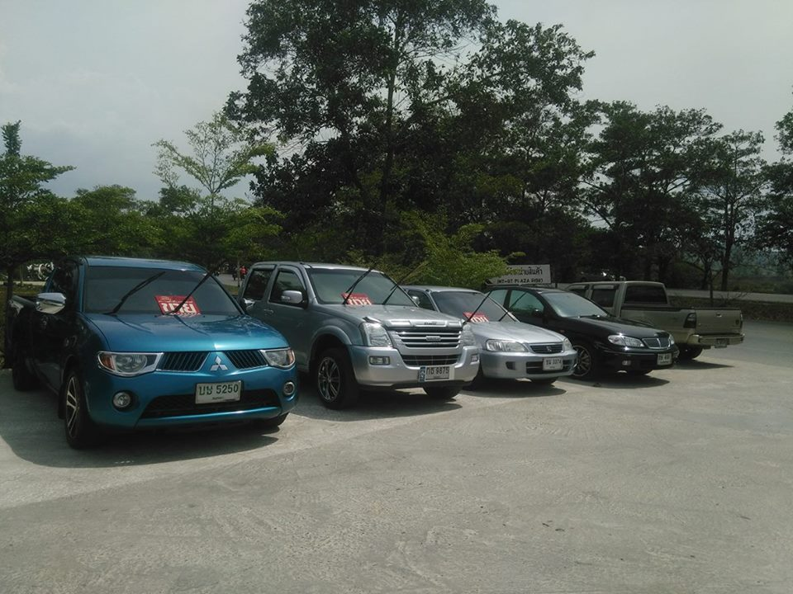
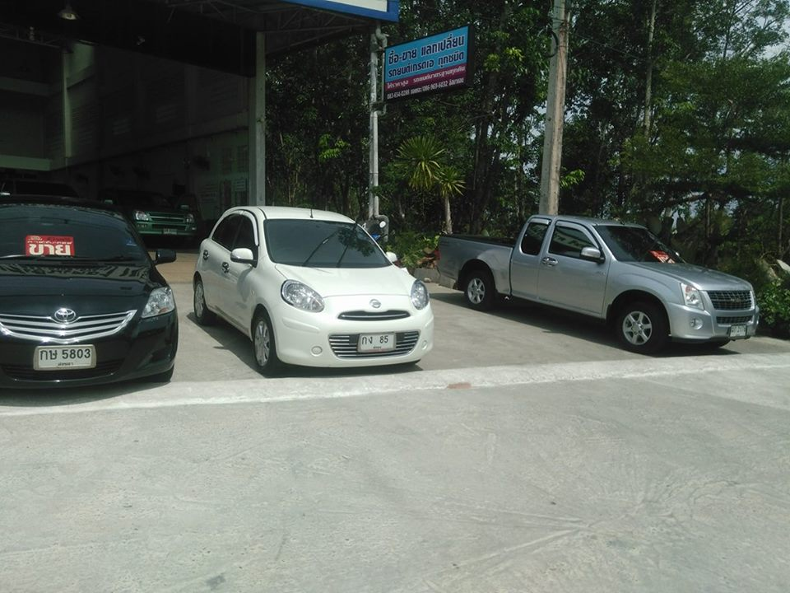
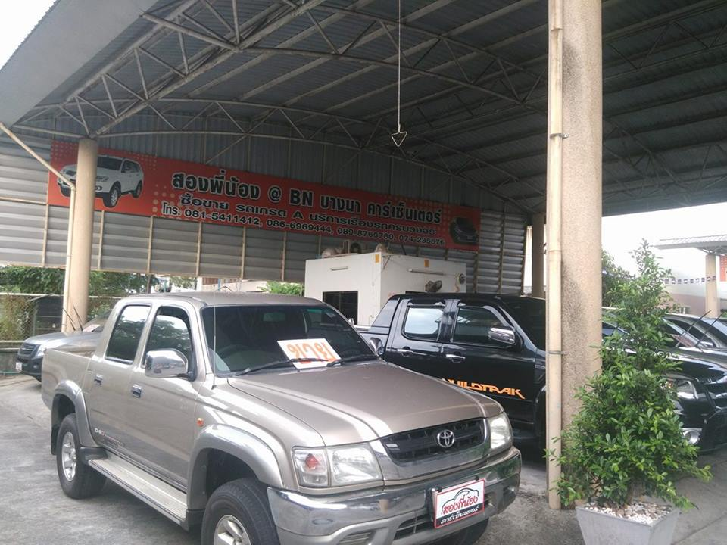
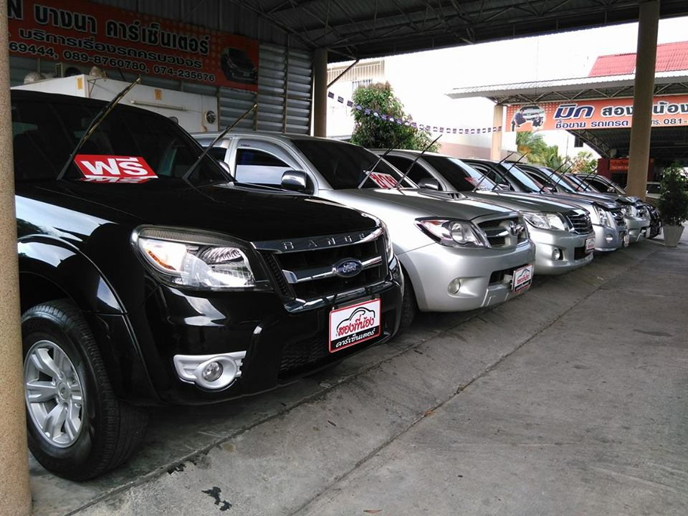

ภาพที่ 7: รถยนต์มือสองที่ตั้งแสดงในและนอกเต็นท์

เอกสารอ้างอิง
[1] ตลับลักขณ์ ธนดิษฐ์สุวรรณ. (2560). แนวโน้มธุรกิจ/อุตสาหกรรม ปี 2561-63 ธุรกิจเช่าซื้อยานยนต์. Talublugkhana.thanadhidhasuwanna@krungsri.com. ตุลาคม 2560.
[2] ปนัดดา โรจนวุฒิพงศ์. (2551). การศึกษาความสัมพันธ์ระหว่างราคาน้ำมันกับปริมาณจดทะเบียนรถยนต์ใหม่. ส่วนหนึ่งของหลักสูตรบริหารธุรกิจมหาบัณฑิต สาขาวิชาการเงิน. บัณฑิตวิทยาลัย มหาวิทยาลัยหอการค้าไทย.
[3] สำนักงานเลขาธิการสภาผู้แทนราษฎร, สำนักวิชาการ. (2557). การลงทุนโดยตรงจากต่างประเทศ (Foreign Direct Investment: FDI) ในประเทศไทย. Academic Focus. ISSN 2287-0520. พฤษภาคม 2557.
[4] อภิชาต แซ่โค้ว. (2542). ประวัติความเป็นมาของรถยนต์ในประเทศไทย. หนังสือสาส์นสมเด็จภาคที่ 23 ฉบับที่ 11.

อ.ดร., สาขาการบัญชี คณะวิทยาการจัดการ มหาวิทยาลัยราชภัฏสงขลา 90000 ² บัณฑิตการบัญชี คณะวิทยาการจัดการ มหาวิทยาลัยราชภัฏสงขลา 90000 ³ อ., โปรแกรมวิชาการบัญชี คณะวิทยาการจัดการ มหาวิทยาลัยราชภัฏสงขลา 90000 ⁴ ผศ., หลักสูตรบัญชีบัณฑิต, คณะวิทยาการจัดการ มหาวิทยาลัยราชภัฏสงขลา 90000 ⁵ นักศึกษาปริญญาตรี, หลักสูตรบัญชีบัณฑิต คณะวิทยาการจัดการ มหาวิทยาลัยราชภัฏสงขลา 90000 ¹ Senior Lecturer, Ph.D. Accounting, Faculty of Management Science, Songkhla Rajabhat University. 90000 ² Accounting Graduate, Faculty of Management Science, Songkhla Rajabhat University. 90000
³ Senior Lecture, Accounting Academic Program, Songkhla Rajabhat University. 90000
⁴ Assistance Professor, Committee of Graduate Accounting Curriculum, Songkhla Rajabhat University. 90000
⁵ Graduate student, Accounting Graduate Curriculum, Songkhla Rajabhat University. 90000
* Corresponding author: Tel.: 0835195581. E-mail address: nichapaboony@hotmail.com

